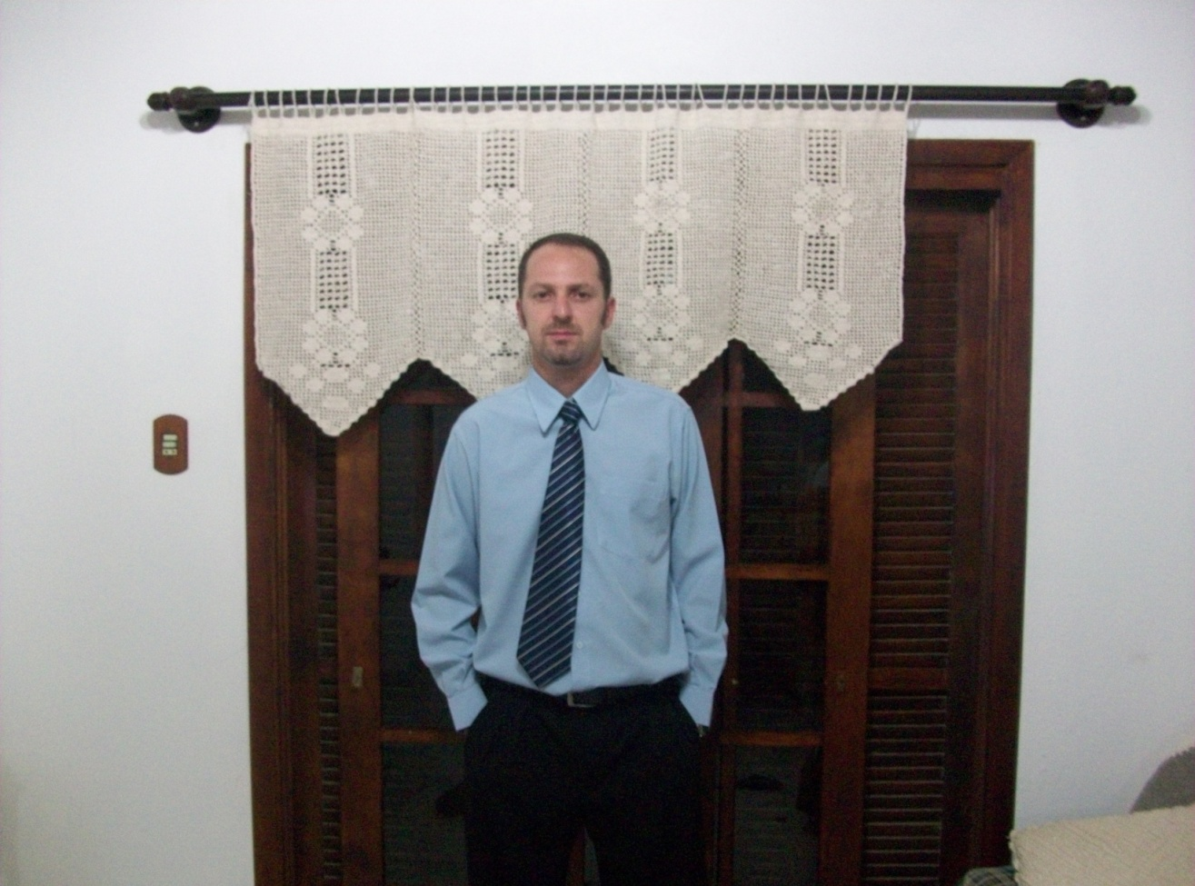 Leonardo Rodrigo Borges

Rua: São Jorge, 986 – São José - Sapucaia do Sul – RS.

CEP:93218410 - Telefone: 51- 89185402 e/ou 51- 34748968

Recado: 51- 93015524 com Sandra ou 51-34746045 com Claudete. Recado: 51- 93015524 com Sandra ou 51-34746045 com Claudete.

E-mail: lborgesr@bol.com.br

# Apresentação

# Com curso de formação específica em Gestão da Produção concluído na universidade Feevale, formação em ajustador mecânico I na entidade SENAI, cursando inglês, e com 16 anos de vivência na indústria, tenho atuado em diferentes partes e segmentos (Gerente Industrial, Gerente de Produção, supervisor de produção e PCP), sempre em busca de melhores processos e melhores equipes, capaz de promover melhorias à competitividade das organizações.

# Objetivo

Atuar na Área Industrial como coordenador, supervisor ou gerente de produção /PCP, em empresas onde meus conhecimentos nos sistemas, indicadores, métodos e ferramentas da qualidade e minhas habilidades em gerenciar pessoas e processos, possam contribuir com o crescimento e desenvolvimento almejado pelas organizações.

**Experiências Profissionais**

**Load Control. Porto Alegre - RS**

Função Gerente Industrial

Período: ABR/2014 a out/2015

**Sudmetal Soluções Completas Gravataí – RS**

Função Gerente de Produção

Período: Fev/2012 a abr/2014

**Sudmetal Soluções Completas Gravataí – RS**

Função Supervisor de PCP

Período: Mar/2010 a Fev/2012

**Ikro Componentes Automotivos Ltda. Canoas - RS**

Função: Líder, Coordenador, Supervisor PCP e Produção

Período: out/1999 a mar/2010

**Atividades Desenvolvidas**

* Ferramentas da Qualidade (PPAP,FEMEA,KANBAN,QSB ,PDCA, DFP, 5W2H...)
* Mapeamento de fluxo de valor (Estado Atual e Futuro), Processos de produção e PCP;
* Conhecimento e experiência em sistema ERP;
* Conhecimento e experiência em software Cigam ,SGE e WME
* Programação da Produção – Linhas de Montagem e transformação;
* Planejamento da Produção (PMP/MRP);
* Baixa de EDI via software;
* Controle e liberação de requisição de compra;
* Controle de Fechamento de Ordem de Fabricação;
* Folowup com fornecedores e Clientes;
* Controle e monitoramento da execução dos programas de produção;
* Controle de indicador de OEE;
* Indicadores – Atendimento ao programa produção , Indicadores de :Sucatas, Retrabalho, Devoluções de clientes, Paradas, Produtividade, Faturamento, Performance de entregas a clientes;
* Treinamento aos colaboradores no atendimento das rotinas e responsabilidades do setor;
* Melhorias no sistema de gestão;
* Participação em times APQP (Planejamento Avançado da Qualidade do Produto);
* Inventários cíclico-rotativos – Controle de acuracidade;
* Endereçamento e separação de pedidos, FIFO;
* Mudança de lay out;
* Implementação do SPS, Sistema de Produção Sudmetal com padrão corporativo entre as unidades de negócio;
* Analise e dimensionamento de MO através de Carga Máquina;
* Implementação de Andons;
* Analise de indicadores Bisuniess Intelligence;
* Analise de DRE através de reuniões gerencias com Vice presidente, diretoria, com planos de ação para obter resultado almejado;
* Monitoramento e analise de GGF;
* Transferência da fábrica de usinagem de município com os clientes em atividade;
* Complementam o perfil: Seriedade, Liderança, facilidade no relacionamento interpessoal, solucionador de problemas e conflitos, capacidade de gerenciamento de equipes e disposição em aceitar novos desafios;

**Formação**

Ensino Superior: Gestão da Produção – Feevale – RS ano 2011/2

Ajustador Mecânico I– SENAI Lindolfo Collor – RS – ano 1997

Ensino Médio: E.E. Cecília Meirelles –Sapucaia do Sul –RS ano 1997

Cursando Inglês Básico III –Entidade SESI Sapucaia do SUl– RS inicio 2014/1 em andamento

**Cursos Extracurriculares**

* Treinamento em Normas ISO/ QS 9000/ ISO TS 16946:2002
* Wrokshop LEP GM- Label Error proofing
* Workshop QSB
* Manutenção produtiva Total
* Treinamento de MASP (metodologia e analise de soluções de problemas)
* Treinamento em 5S;
* Treinamento de CEP (controle estatístico de processo)
* Curso de prevenção de Acidentes no trabalho- CIPA
* Treinamento de Manutenção Produtiva Total
* Treinamento Controle e manutenção dos fluídos de corte
* Operação e programação de CNC
* Curso Princípios do Processo de estampagem
* Curso Auditor Interno ISO/TS16949
* CPS- Caterpillar Production System
* MASP- Metodologia e Analise e Solução de Problema e Ferramentas da Qualidade
* Palestra de Vendas
* III Congresso de Gestão da Produção – Liderança e Competitividade
* IV Congresso de Gestão da Produção – Tecnologia e Conhecimento
* V Congresso de gestão da Produção – Tendências e Sustentabilidade
* Curso informática.

Eu, Leonardo Rodrigo Borges, declaro serem verdadeiras todas as informações contidas neste documento, colocando-me à disposição para entrevista pessoal.

Pretensão salarial – a combinar.